Octubre 2014

Secretaría Técnica del Gabinete Planeación y Evaluación

Evaluación Específica sobre Orientación de Recursos del Fondo de Aportaciones para el Fortalecimiento de las Entidades Federativas “Tratamiento de Residuos Sólidos”

ÍNDICE
CONTENIDO | PÁGINA
Introducción | 3
Capítulo 1. Descripción de la Operación del Fondo | 6
Capítulo 2. Orientación para Resultados | 9
Capítulo 3. Administración Financiera | 27
Capítulo 4. Ejercicio de los Recursos | 30
Capítulo 5. Principales Fortalezas, Oportunidades, Debilidades, Amenazas y Recomendaciones. | 37
Capítulo 6. Conclusiones | 40
ANEXOS | 42
Anexo I. Características Generales del Fondo | 43
Anexo II. Bases de Datos Utilizadas para el Análisis | 44
Anexo III. Datos de la Instancia Evaluadora  - Nombre del coordinador de la evaluación  - Cargo  - Institución a la que pertenece  - Principales Colaboradores  - Correo electrónico del coordinador de la evaluación  Teléfono (con clave lada). | 47

INTRODUCCIÓN
De conformidad con el fundamento jurídico y los elementos que conforman el Plan Anual de Evaluación “PAE” para el ejercicio fiscal 2013 de los Programas Presupuestarios Estatales y los Recursos Federales del Ramo 33, publicado el 30 de abril de 2014, el presente documento contiene el Reporte de la Evaluación Específica sobre la Orientación de Recursos del Fondo de Aportaciones para el Fortalecimiento de las Entidades Federativas, conforme a los Términos de Referencia y al Plan de Comunicación del PAE Yucatán 2014.
Objetivo General de la Evaluación:
Evaluar el grado de cumplimiento en la aplicación de los recursos de acuerdo a los objetivos para los cuales está destinado el Fondo de Aportaciones para el Fortalecimiento de las Entidades Federativas FAFEF, en el Estado de Yucatán.
Para efectos de la evaluación, esta se divide en los siguientes cuatro temas genéricos:
- Descripción de la Operación del Fondo
- Orientación para Resultados
- Administración Financiera
- Ejercicio de los Recursos

Metodología:
La metodología de evaluación fue desarrollada por la Secretaría Técnica del Gabinete, Planeación y Evaluación, en conjunto con la Secretaría de Administración y Finanzas del Gobierno del Estado de Yucatán, con la finalidad de obtener información confiable para mejorar la gestión, la toma de decisiones y el proceso presupuestario.
La evaluación se realizó mediante un análisis de gabinete con base en la información proporcionada por la dependencia responsable de la operación del FAFEF, así como la información adicional obtenida a través de medios de información secundaria tales como portales de transparencia fiscal y páginas web oficiales.
Cada tema evaluado consta de preguntas metodológicas específicas, las cuales fueron respondidas, de acuerdo con los Términos de Referencia, mediante un esquema binario (Sí, o No).
Cada respuesta está fundamentada con la evidencia documental y el análisis de la misma, de tal forma que se sustenta y justifica los principales argumentos para cada pregunta y tema analizado; por tanto, en cada respuesta se expone la razón por la cual la pregunta fue respondida de una u otra manera.
Tanto la respuesta binaria a la pregunta, el análisis de la misma, así como las referencias documentales, son la base de este trabajo de evaluación.
Por su parte, las preguntas que no fueron respondidas de manera binaria y que están marcadas con un asterisco (*), fueron contestadas con base en el análisis realizado, sustentado en la documentación e información existente y adicional, considerada como necesaria.
Cada una de las preguntas metodológicas fue respondida en su totalidad en una sola cuartilla por separado, de acuerdo con los Términos de Referencia.

Fuentes de Información Analizadas
- Información Primaria
Información proporcionada por la dependencia responsable del FAFEF.
- Información Secundaria
Información adicional que se obtuvo de manera directa en las páginas de transparencia de la dependencia responsable del Fondo, y en sitios web oficiales.

Nota aclaratoria:
Para el caso de esta evaluación se determinó evaluar la orientación de los recursos de dos programas de Infraestructura asociados con el FAFEF, como parte del Programa Anual de Evaluación 2014: Carreteras y Caminos, a cargo de la Secretaría de Obras Públicas; y Tratamiento de Residuos Sólidos, a cargo de la Secretaría de Desarrollo Urbano y Medio Ambiente.

Considerando que la evaluación tiene distinto destinatario, se consideró importante evaluar por separado cada programa asociado. Por tanto, esta evaluación refiere de manera específica la evaluación del Programa: Residuos Sólidos.

No obstante, las primeras dos preguntas metodológicas que implican evaluar el FAFEF en su totalidad, se responden por igual en la evaluación específica para ambos programas.

Capítulo 1
Descripción de la Operación del Fondo

1. Breve descripción del Fondo que incluye: el objetivo, los bienes y servicios que se distribuyen a través del mismo, y las características del Área de Enfoque.
El Fondo de Aportaciones para el Fortalecimiento de las Entidades Federativas (FAFEF) inició su operación en 2007, como uno de los fondos definidos en el Capítulo V de la Ley de Coordinación Fiscal, que contribuye a:
Financiar el desarrollo local y regional en un marco federalista.
Debido a que la diversidad regional no puede atenderse desde el centro y que los estados están directamente vinculados con las necesidades, expectativas y potencial de su población y de la economía local, por lo que cuentan con una percepción más amplia, integral y detallada de los problemas y sus posibles soluciones.
Conforme a lo dispuesto en artículo 46 de la Ley de Coordinación Fiscal LCF, el FAFEF se determina anualmente en el Presupuesto de Egresos de la Federación con recursos federales por un monto equivalente al 1.40 % de a RFP, y se distribuye mensualmente por parte de la SHCP a los Estados y el Distrito Federal.
La Ley de Coordinación Fiscal, en su artículo 47 Fracc. I, establece que los recursos del FAFEF se destinarán a la inversión en infraestructura física, incluyendo la construcción, reconstrucción, ampliación, mantenimiento y conservación de infraestructura; así como la adquisición de bienes para el equipamiento de las obras generadas.
Considerando lo anterior, con recursos del FAFEF, así como de otras fuentes de financiamiento, la Secretaría de Desarrollo Urbano y Medio Ambiente (Seduma) ha llevado a cabo proyectos para la construcción de celdas de confinamiento de residuos sólidos urbanos, con lo cual se contribuye a la disminución de los daños ocasionados al suelo y agua derivado de la inadecuada disposición de los residuos sólidos urbanos.
Con la finalidad de dar cumplimiento a la Clasificación Programática emitida el 08 de agosto de 2013 por el Consejo Nacional de Armonización Contable (CONAC), la cual establece, con carácter obligatorio para las entidades federativas, la clasificación de los programas presupuestarios de los entes públicos, que permitirá organizar, en forma representativa y homogénea las asignaciones de recursos de los programas presupuestarios”1, la Seduma elaboró una categoría programática para las actividades referentes al manejo de los residuos sólidos, llamada “Programa para la Prevención y Gestión Integral de los residuos sólidos.
Para ello, fue necesario elaborar una Matriz de Indicadores de Resultados (MIR) que permita medir el impacto (Contribuir a reducir la degradación ambiental del territorio del estado de Yucatán) y resultado (La población de los municipios del estado de Yucatán realizan un manejo adecuado de residuos sólidos) del Programa público, así como los diferentes componentes que de él derivan.
Objetivo
Los recursos del FAFEF tienen por objeto fortalecer los presupuestos de los estados y del Distrito Federal y las regiones que conforman, así como su saneamiento financiero; las entidades federativas pueden convenir entre ellas, o con el Gobierno Federal, su aplicación, de acuerdo con los destinos previstos en la Ley.
Áreas de enfoque
Habitantes de los municipios en donde se ejecutan los proyectos de construcción de las celdas de confinamiento.
Bienes producidos
1) Celdas para el adecuado confinamiento de los residuos sólidos urbanos.
2) Saneamiento de las hectáreas que fueron impactadas por la inadecuada disposición de residuos sólidos en los tiraderos a cielo abierto y/o por la inadecuada operación de los sitios de disposición final.
Por su parte, el Presupuesto de Egresos de la Federación 2013, en el apartado que refiere el resumen por fondo y entidad federativa, se observa que al estado de Yucatán se destinaron $ 581,899,011 millones de pesospara operar el FAFEF durante el 2013.

Capítulo 2
Orientación para Resultados

2. ¿El fondo recolecta regularmente información oportuna y veraz que le permita monitorear su desempeño?
RESPUESTA: SÍ
Dada la naturaleza del Fondo que es de origen federal y en cumplimiento de los lineamientos para informar sobre los recursos federales transferidos a las entidades federativas, municipios y demarcaciones territoriales del DF, y de operación de los recursos del Ramo General 33, la información de los indicadores que monitorean el desempeño se recolecta y se reporta trimestralmente y a través del sistema de Formato Único del Portal Aplicativo de la Secretaria de Hacienda (PASH), de manera oportuna y veraz.
Asimismo, se observa un calendario proporcionado por la dependencia, en donde se encuentra la siguiente información de seguimiento y monitoreo mensual de actividades.

Cronograma Hunucma:
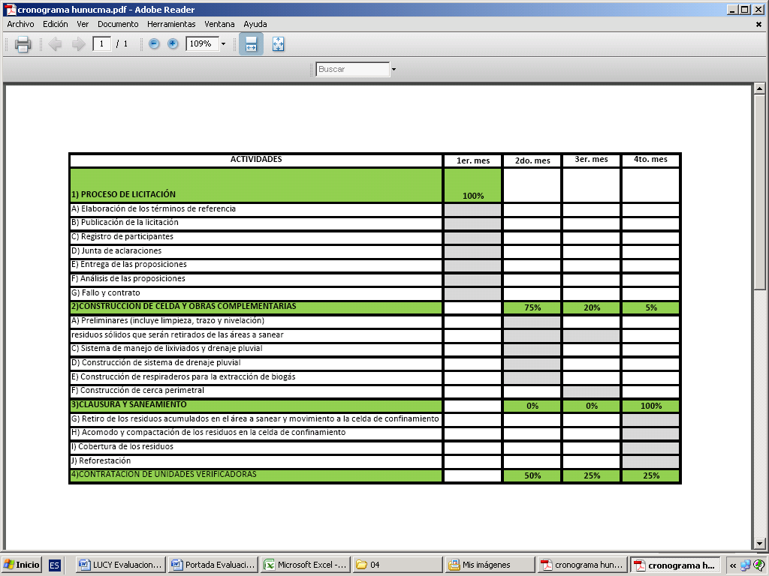

Cronograma Maxcanu:

Cronograma Uman:

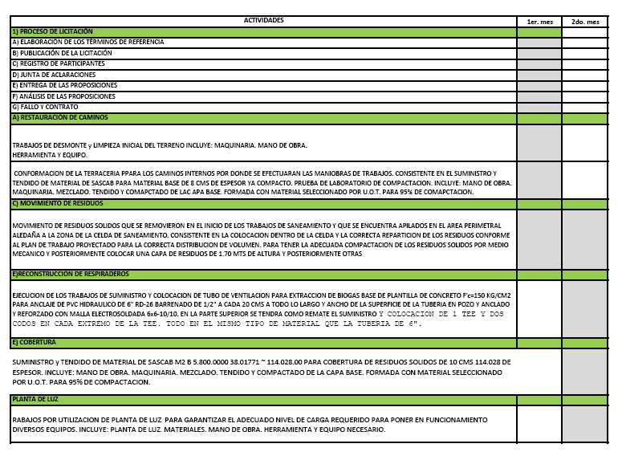
Cronograma Kanasin:

Cronograma Progreso:

Cronograma Valladolid:
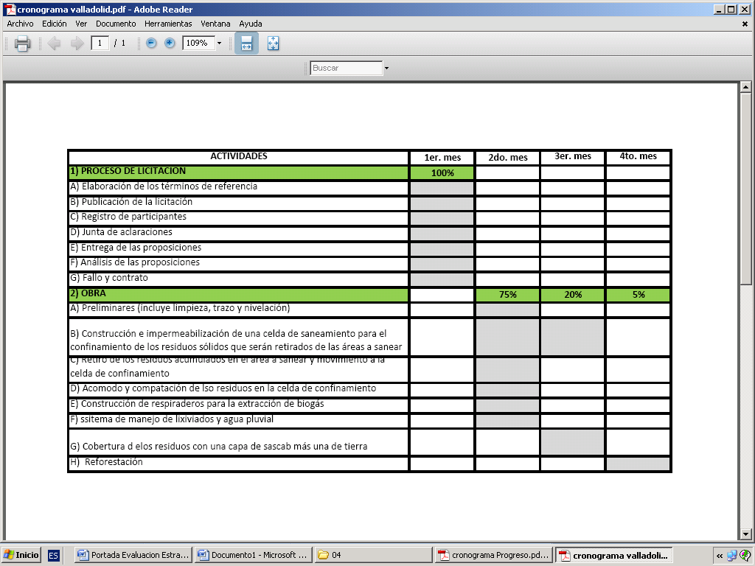
Solo se presentan dos calendarios que contienen el avance financiero de Kanasin, Uman, del año 2013, los cuales no son claramente legibles.

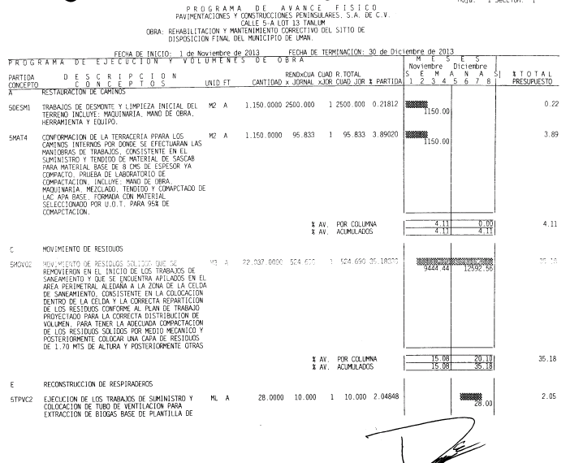

3. ¿El fondo tiene un número limitado y suficiente de indicadores que se orienten a resultados y reflejen significativamente el cumplimiento de sus objetivos?
RESPUESTA: SÍ
Los indicadores del programa residuos sólidos son los siguientes:
FIN: Porcentaje de residuos sólidos confinados en sitios de disposición final adecuados.
PROPÓSITO: Porcentaje de la población que manejan adecuadamente sus residuos sólidos.
COMPONENTES:
- Porcentaje de residuos sólidos recolectados.
- Porcentaje de residuos sólidos transferidos.
- Porcentaje de residuos sólidos inorgánicos reciclados por el municipio.
- Porcentaje de residuos sólidos orgánicos aprovechados por el municipio.
- Porcentaje de residuos sólidos generados en el municipio que son dispuestos en sitios adecuados.
- Porcentaje de operadores capacitados.
- Porcentaje de hectáreas de tiraderos a cielo abierto saneadas.

4. ¿Existen indicadores de eficiencia en la operación del fondo? Presentar un listado de estos indicadores.
RESPUESTA: Sí
En la matriz Estatal se observa solo un indicador de eficiencia en la parte de las actividades:
Razón de basura recolectada
RTR= Volumen total de generación de residuos del municipio / Capacidad total de los vehículos recolectores en operación.
Cabe recordar que un indicador que mide la eficiencia de un objetivo, se expresa en términos de “promedio” o de “costo promedio”, considerando que se mide la relación entre los productos y servicios generados respecto a los insumos o recursos utilizados.

5. ¿Existen indicadores de eficacia en la operación del fondo? Presentar un listado de estos indicadores.
RESPUESTA: Sí.
Los siguientes indicadores de eficacia corresponden, el primero al fin, el segundo al propósito y los demás al componente, todos ellos de la matriz Estatal asociada al Fondo:
Fin
- Porcentaje de residuos sólidos confinados en sitios de disposición final adecuados.
Propósito
- Porcentaje de la población que manejan adecuadamente sus residuos sólidos.
Componentes
- Porcentaje de residuos sólidos recolectados
- Porcentaje de residuos sólidos transferidos
- Porcentaje de residuos sólidos inorgánicos reciclados por el municipio
- Porcentaje de residuos sólidos orgánicos aprovechados por el municipio
- Porcentaje de residuos sólidos generados en el municipio que son dispuestos en sitios adecuados
- Porcentaje de operadores capacitados
- Porcentaje de hectáreas de tiraderos a cielo abierto saneadas

6. Cuantificar el presupuesto ejercido del ejercicio fiscal a evaluar en relación al presupuesto asignado. ¿Cuál es la situación que se observa? *
Se revisó la Cuenta Pública para verificar el presupuesto ejercido y asignado del FAFEF en el año 2013, y se encontró que la página 56 muestra un cuadro desagregado por dependencia, en donde se observa que el presupuesto asignado a la Secretaria de Desarrollo Urbano y Medio Ambiente dependencia ejecutora para operar con recursos del FAFEF, fue de $36, 268, 837.13 pesos y el total ejercido muestra la misma cantidad; no obstante, que corresponden a un 6.4% del total del FAFEF ejercido por el estado de Yucatán.

Así mismo de la información enviada se presenta el siguiente cuadro el cual muestra por proyecto de cada municipio (Valladolid, Hunucma, Maxcanu, Kanasin, Progreso, e Uman), el monto federal ejercido, monto FAFEF ejercido, monto total ejercido, monto federal ejercido por convenio, monto federal autorizado, monto FAFEF autorizado, monto federal autorizado por convenio, lo ministrado ( federal, FAFEF, total) y por ministrar.

7. ¿Existe evidencia documental de que fondo cumple con los procesos de ejecución establecidos en la normatividad? (avance físico-financiero, actas de entrega-recepción, cierre de ejercicio, recursos no devengados).
RESPUESTA: SÍ
Si existe evidencia documentada sobre los procesos de ejecución del FAFEF en la entidad y la información se puede verificar en los siguientes documentos:
- El formato sobre aplicaciones de recursos federales a nivel de fondo, del ejercicio fiscal 2013.
- Informes sobre la Situación Económica, las Finanzas Públicas y la Deuda Pública.

8. ¿Dichos procesos de ejecución funcionan de acuerdo a la normatividad?
RESPUESTA: SÍ
En el siguiente cuadro sobre el Ejercicio y Aplicación de los Recursos del FAFEF 2013, se muestra el nombre de la obra, la dependencia que lo ejecuta, municipio o localidad, la fecha y el importe de la autorización del fondo, el importe ejercido del fondo, el periodo de ejecución, el porcentaje de avance, así como los gastos indirectos pagados del fondo.
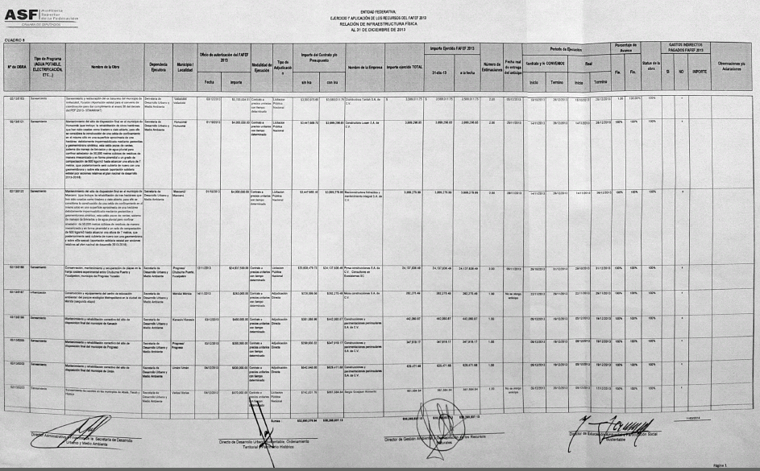

9. ¿El fondo tiene metas pertinentes y plazos específicos para sus indicadores de su desempeño?
RESPUESTA: SÍ
Se observó que solo cuenta con metas y plazos los indicadores que están definidos en la MIR Federal, asimismo en el caso de la MIR del programa estatal las metas y los plazos de los indicadores del Programa Presupuestario para el 2013 están registradas en el Sistema Integral del Gobierno del Estado de Yucatán (SIGEY) que es administrado por la Secretaría de Administración y Finanzas del Gobierno del Estado (SAF). Enseguida se muestra el siguiente cuadro con el seguimiento a los indicadores de los programas presupuestarios 2013 registrados dentro del SIGEY.

10. ¿Los indicadores de desempeño del fondo tienen línea base (año de referencia)?
RESPUESTA: SÍ
La línea base de los indicadores del Programa Presupuestario para el 2013 están registradas en el Sistema Integral del Gobierno del Estado de Yucatán (SIGEY) que es administrado por la Secretaría de Administración y Finanzas del Gobierno del Estado (SAF). Se adjuntan las imágenes y los reportes de los registros de los indicadores dentro del SIGEY, en los cuales se muestra la línea base.
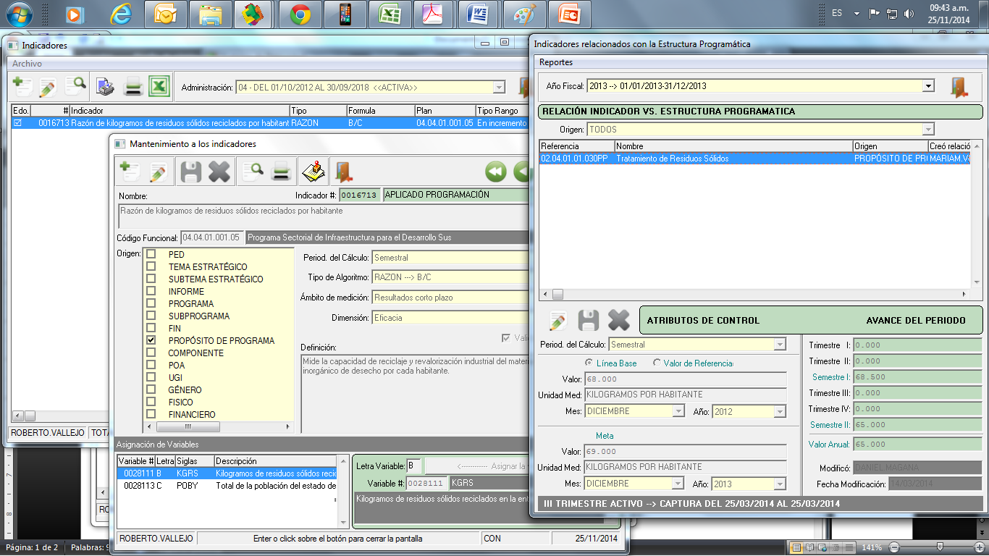
Indicador: Razón de kilogramos de residuos sólidos reciclados por habitante

Indicador: Porcentaje de residuos sólidos urbanos recolectados
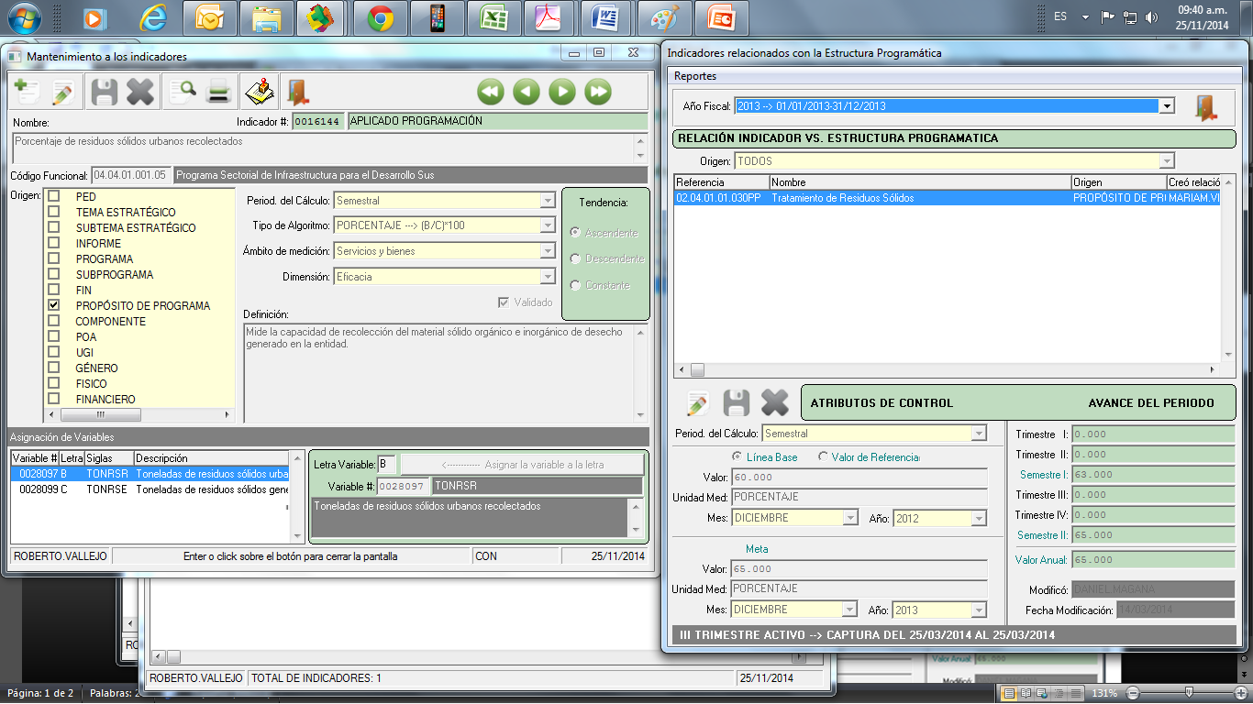

Indicador: Porcentaje de residuos sólidos urbanos recolectados
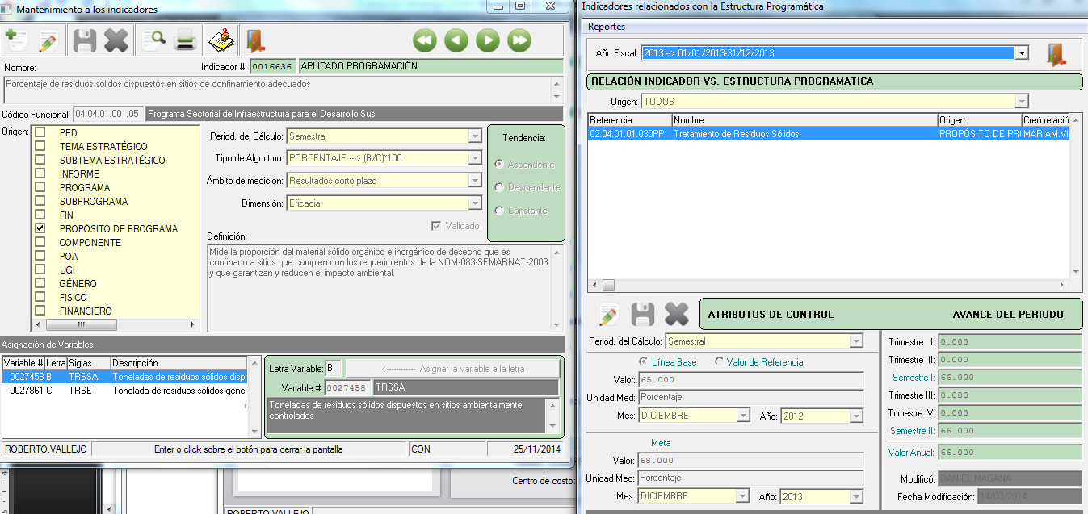

11. ¿Están los requerimientos del presupuesto explícitamente ligados al cumplimiento de las metas de desempeño del fondo?
RESPUESTA: SÍ
Dicha información se puede verificar en:
- El formato sobre aplicaciones de recursos federales a nivel de fondo, del ejercicio fiscal 2013.
- Informes sobre la Situación Económica, las Finanzas Públicas y la Deuda Pública.
- Formato Único

12. ¿Cuáles son las fuentes de financiamiento del fondo?
RESPUESTA:
En los lineamientos que informan sobre los recursos federales transferidos a las entidades federativas, municipios y demarcaciones territoriales del Distrito Federal, y la operación de los recursos del ramo 33, se menciona lo siguiente en su Capitulo V, referente a la Entrega de los Recursos del Ramo 33, Trigésimo Quinto:
“Los gobiernos de las entidades federativas transferirán los recursos a las respectivas instituciones operadoras de los Fondos de Aportaciones Federales, así como a los municipios y Demarcaciones, según corresponda, de manera ágil y sin más limitaciones ni restricciones que las relativas a los fines que se establecen en las disposiciones aplicables”.

Capítulo 3
Administración Financiera

13. ¿Existe evidencia de que el fondo utiliza practicas de administración financiera que proporcionen información oportuna y confiable para la toma de decisiones de los responsables?
RESPUESTA: SÍ
Se cuentan con oficios de la Secretaria de administración y Finanzas; y del Despacho del Secretario, que dan respuesta a la Secretaria de Desarrollo Urbano y Medio Ambiente, al registro de proyectos y solicitud de recursos con cargos al Ramo 33: Aportaciones Federales para Entidades Federativas y Municipios 2013.
En cada oficio se desglosa los siguientes rubros que proporcionan dicha información para la toma de decisiones de los responsables: Clasificación, Denominación o Descripción del Proyecto, Ubicación, Municipio o Localidad, Institución Ejecutora, Meta, Beneficiarios y Presupuesto.
Enseguida se muestra el siguiente oficio.
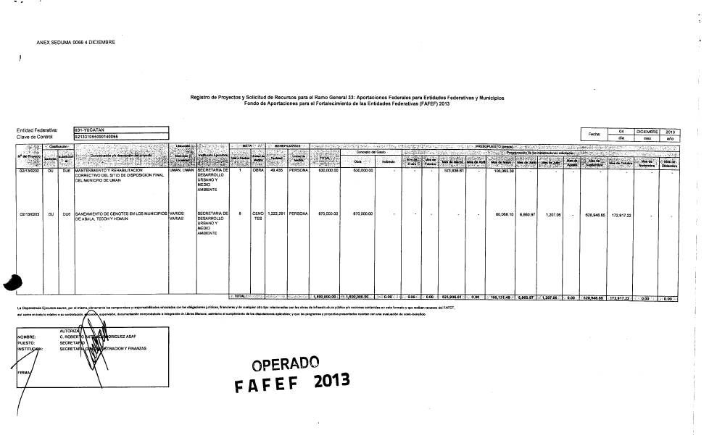

14. ¿Existe una integración entre los distintos sistemas de información que conforman la administración financiera?
RESPUESTA: SÍ
De acuerdo con la información analizada, sí existe una integración entre los sistemas de información financiera, siendo éstos:
- Formato Único, en los informes sobre la situación Económica, las Finanzas Publicas y la Deuda;
- El Sistema Integral de Administración Financiera SIAF, Yucatán.

Capítulo 4
Ejercicio de los Recursos

15. ¿El recurso ministrado se transfirió a las instancias ejecutoras en tiempo y forma?
RESPUESTA: SÍ
La información se puede verificar en los oficios de parte de la Secretaria de Finanzas para la SEDUMA, en los cuales se registran la entrega de los recursos para los proyectos programados para ejecutar el fondo.

16. ¿Se cuenta con una planeación estratégica previa que defina las acciones, obras, proyectos, actividades, y bienes y servicios a entregar? Que mecanismo se utiliza
RESPUESTA: SÍ
Se observó que en el periodo del año 2013, la SEDUMA contó con un documento llamado “Marco Estratégico de las Políticas Públicas del Gobierno del Estado” el cual se encontraba en su página web, dicho documento mostraba la misión y la visión de la dependencia que orienta la definición de las acciones, obras, proyectos, actividades, y bienes y servicios a entregar, sin embargo, los encargados de la dependencia nos manifestaron que por el momento su página web está en proceso de actualización.

17. ¿Cuál es la garantía de que la distribución en obras y proyectos, bienes y servicios es consistente con el objetivo del fondo? Mostrar evidencia. *
RESPUESTA: SÍ
Dicha evidencia se puede corroborar en el Registro de Proyectos y la solicitud de Recursos para el Ramo General 33: FAFEF, en el cual se especifican la clasificación, denominación o descripción del proyecto, ubicación, municipio o localidad, institución ejecutora, meta, beneficiarios y presupuesto.
Así como en la información que se presenta en los cuadros siguientes los cuales muestran por proyecto de cada municipio, el monto federal ejercido, monto FAFEF ejercido, monto total ejercido, monto federal ejercido por convenio, monto federal autorizado, monto FAFEF autorizado, monto federal autorizado por convenio, lo ministrado ( federal, FAFEF, total) y por ministrar.

18. ¿Cuál es el grado de cumplimiento de los objetivos planteados en la estrategia de ejecución de las acciones, obras, proyectos, actividades, bienes y servicios asociados con el fondo?
RESPUESTA:
En el siguiente formato se puede corroborar el cumplimiento de los objetivos asociados al fondo:

19. En caso de que los recursos no se apliquen en tiempo y forma, justificar el motivo o motivos por los cuales se presentan subejercicios, y sugerir recomendaciones de mejora.
RESPUESTA:
Los recursos sí se aplican en tiempo y forma.

20. ¿Se cumplen con los ordenamientos de la normatividad aplicable en materia de información de resultados y financiera, en tiempo y forma? En caso de que la respuesta sea negativa, exponer las causas.
RESPUESTA: SÍ
Sí, se cumple con la información de resultados y financiera, la cual se puede verificar en el Informe sobre la Situación Económica, las Finanzas Públicas y la Deuda y en el Formato Único.

Capítulo 5
Principales Fortalezas, Oportunidades, Amenazas y Recomendaciones

FAFEF Residuos Sólidos
Fortalezas y/o oportunidades | Debilidades y/o amenazas | Recomendaciones
Presenta claramente los proyectos, así como los montos del fondo autorizados, ejercidos, ministrados.  -Se presentan claramente los proyectos así como los estados financieros de la ejecución del programa.  -Se atiende a la población objetivo.  -Existe coordinación con el programa federal.  -Información que demuestra la distribución de los recursos para las obras y proyectos.  -Normatividad aplicada en materia de transparencia y rendición de cuentas.  -Se cuenta con una planeación estratégica institucional que expresa la misión y la visión de la dependencia que ejecuta el programa. | -Los indicadores de desempeño del fondo no presentan línea base o año de referencia.  -La planeación estratégica observada no define los objetivos estratégicos de la dependencia en concreto, sino que se refiere a los ejes del Plan Estatal de Desarrollo.  -No presenta los medios donde se pueda verificar la información.  -No es congruente que la frecuencia de medición de las actividades sea anual | -Definir la línea base correspondiente a los indicadores.  -Implementar una planeación estratégica que demuestre los objetivos de la institución.  -Mostrar las páginas web o links donde se pueda verificar la información.

Capítulo 6
Conclusiones

Conclusiones
El Programa de “Tratamiento de Residuos Sólidos” que opera con recursos del FAFEF, en términos generales, cumple con los objetivos establecidos en la normatividad del fondo para el destino de los recursos y estos se aplican para proporcionar los bienes y servicios que permitan cumplir con estos objetivos a la población que los requiere. El programa cuenta con indicadores adecuados para medir el desempeño de la entrega de los bienes y servicios; en particular, indicadores de eficacia que miden el logro de los objetivos, así como indicadores de eficiencia. Estos indicadores son claros, relevantes y adecuados que pueden proporcionar información acerca del desempeño del programa. En los reportes e informes presentados, se observa la aplicación de los recursos a los destinos mencionados en tiempo y forma así como un adecuado avance en la ejecución de los recursos y en las metas.
En cuanto a la aplicación de los recursos se puede observar que éstos se están destinando a proporcionar los servicios de recolección de residuos sólidos urbanos y de manejo especial, y al manejo y tratamiento de los mismos, a sitios de disposición final de residuos urbanos y de manejo especial, en congruencia con los objetivos establecidos para este destino del FAFEF.
Con respecto a la administración financiera y la ejecución de los recursos se observa un buen desempeño, apegado a la normatividad, en términos generales, y se cumple con las obligaciones de reportar la información, de transparencia y rendición de cuentas.
Se recomienda tener en las páginas de transparencia de las dependencias los vínculos a la información sobre el seguimiento de los indicadores y sus metas, y que las fuentes de información así como las líneas base, se establezcan en la MIR. Así mismo, se recomienda establecer los objetivos de la dependencia ejecutora, en vinculación con la planeación para el desarrollo.
En conclusión, se observa un adecuado nivel de cumplimiento en la aplicación de los recursos de acuerdo a los objetivos para los cuales está destinado el Fondo de Aportaciones para el Fortalecimiento de las Entidades Federativas FAFEF, en el Estado de Yucatán

Anexos

Anexo I: Características Generales del Fondo

Fondo de Aportaciones para el Fortalecimiento de las Entidades Federativas (FAFEF).-

Conforme a lo dispuesto en el artículo 47 de la Ley de Coordinación Fiscal, los recursos del FAFEF, se destinarán: a la inversión en infraestructura física; saneamiento financiero a través de la amortización de la deuda pública, apoyar el saneamiento de pensiones y reservas actuariales; modernización de los registros públicos de la propiedad y del comercio y de los sistemas de recaudación locales y para desarrollar mecanismos impositivos; fortalecimiento de los proyectos de investigación científica y desarrollo tecnológico; sistemas de protección civil en los estados y el Distrito Federal; así como a la educación pública y a fondos constituidos por los estados y el Distrito Federal para apoyar proyectos de infraestructura concesionada o aquéllos donde se combinen recursos públicos y privados.

Anexo II: Bases de datos de gabinete utilizadas para el análisis.

BITACORA DE INFORMACIÓN REQUERIDA PARA LA EVALUACION DEL FAFEB, TRATAMIENTO DE RESIDUOS SOLIDOS SEDUMA
Nombre de Carpeta: FUENTES DE INFORMACIÓN FAFEB
Nombre los archivos.

- Ficha técnica FAFEF
- MIR FAFEF, Programa para la Prevención y Gestión Integral de los residuos sólidos
- 3_2250_ANALISIS COSTO-BENEFICIO PRE-PERFIL_hunucm+í_040214, 3_2251_ANALISIS COSTO-BENEFICIO PRE-PERFIL_Rehab_sitio_disp_final_maxcan+¦_050214, 1581_ANALISIS COSTO-BENEFICIO PERFIL SDF KANASIN_final, ANALISIS COSTO-BENEFICIO PRE-PERFIL_ex-basurero valladolid_010314_VFinal, ESTUDIO DE EVALUACIÓN SOCIOECONÓMICA_UMAN, RESUMEN EJECUTIVO DEL PROYECTO CONSTRUCCIÓN SDF_PROGRESO
- Suplemento mantenimiento correctivo, suplemento Obras PEF, cronograma Hunucma, cronograma Kanasin, cronograma Maxcanu, cronograma Progreso, cronograma Uman, cronograma Valladolid
4 a Suplemento mantenimiento correctivo: avance financiero Kanasin, avance financiero Uman, programa de avance físico Kanasin, programa de avance físico Uman.
4b suplemento Obras PEF: AT clausura y saneamiento ex basurero Valladolid 12, AT Rehabilitación del sitio de final del mun_ hunucmá_Yucatán 14, AT rehabilitación del sitio del municipio de maxcanú_yucatán 15.
- Programa para la Prevención+¦n y Gestión Integral de los residuos s+¦lidos2
- CÁLCULO DE INDICADORES, sustento 2013, sustento 2014
- Programa para la Prevención y Gestión Integral de los residuos s+¦lidos2
- Obras Ramo 33 FAFEF Seduma
- Obras Ramo 33 FAFEF Seduma
- MIR FAFEF, Seguimiento a indicadores Pp 2013
- 2.- CPEUM, 3.- LFPRH, 4.-LGCG, 5.-Ramo 33, subsidios y reglas de operación, 6.- LEY DE COORDINACION FISCAL, 7.- Lineamiento de operación R33, 7.- Lineamiento de operación R33, 10.- LEY DE ADQUISICIONES, ARRENDAMIENTOS Y SERVICIOS DEL SECTOR PUBLICO, LEY DE OBRA PUBLICA Y SERVICIOS CONEXOS, Presupuesto de egresos del estado de Yucatán 2013, REGLAMENTO DE LA LEY DE OBRA PUBLICA ESTATAL
- Alineación Estratégica, Anexo 1_PED-2012-2018-Yuc_docto completo, Anexo 2_ PROGRAMA SECTORIAL DE INFRAESTRUCTURA _2014-04-25_3
- Avance físico financiero
- acta de entrega hunucma, acta de entrega kanasin, acta de entrega Maxcanu, acta de entrega progreso, acta de entrega Uman, acta de entrega Valladolid
- 2.- CPEUM, 3.- LFPRH, 4.-LGCG, 5.-Ramo 33, subsidios y reglas de operación ,6.- LEY DE COORDINACION FISCAL 7.- Lineamiento de operación R33, 9.- ASF_reglas_29mar12, acuerdo-que-publica-las-reglas-de-operacin-del-programa-pra-la-fiscalizacin-del-gasto-federalizado
- GUÍA PARA LA CAPTURA DE INDICADORES DE LOS PP_oct2013, Guía Rápida Gestión de Proyectos ServletImagen, Guía Rápida Nivel de Indicadores ServletImagen, Guía Reporte Avances Financieros ServletImagen, GuiaSegTrimPOA2013, Lineamientos para Informar Recursos Federales ServletImagen, manual usuario PASH.
- solicitud de recursos Hunucma-Maxcanu, solicitud de recursos Kanasin-Progreso-Valladolid, solicitud de recursos Uman.
- CUENTAS POR COBRAR UMAN-KANASIN-PROGRESO, CUENTAS POR COBRAR VALLADOLID, CUENTAS POR PAGAR HUNUCMA, CUENTAS POR PAGAR MAXCANU
- CUENTAS POR COBRAR UMAN-KANASIN-PROGRESO, CUENTAS POR COBRAR VALLADOLID, CUENTAS POR PAGAR HUNUCMA, CUENTAS POR PAGAR MAXCANU
- Cuenta Publica 2013, cuenta pública 2013, Cuenta Pública Ciudadana 2013, DOE 1ER TRIM 2013, DOE 2DO TRIM 2013, DOE 3ER TRIM 2013, DOE 4TO TRIM 2013
20a Cuenta Pública 2013: Tomo I, Tomo II, Tomo III, Tomo IV.

Anexo III: Datos de la instancia evaluadora
- Nombre del coordinador de la evaluación:
Mtro. Luis García Sotelo
- Cargo:
Director General Adjunto de Atención a los Organismos del SNCF
- Institución a la que pertenece:
Instituto para el Desarrollo Técnico de las Haciendas Públicas, INDETEC.
- Principales Colaboradores:
Lic. Mónica Buenrostro Bermúdez
- Correo electrónico del coordinador de la evaluación:
lgarcias@indetec.gob.mx
- Teléfono (con clave lada):
01 (33) 3669 5550, ext 113, y 125

http://www.apartados.hacienda.gob.mx/presupuesto/temas/pef/2013/temas/tomos/33/r33_rfef.pdf

